Урок по теме: «Тепловое движение. Температура».
8 класс.

Тип урока: изучение нового материала.

Цель: познакомить обучающихся с понятием тепловое движение, с физической величиной - температурой, устройством и принципом действия термометра.

Задачи урока:

- сформулировать определение теплового движения и температуры;
- научить пользовать термометром для измерения температуры тел;
- развитие умений определять цену деления и объяснять принцип действия термометра;
- развитие речи обучающихся через диалог на уроке;
- развитие умений задавать вопросы;
- развитие умственной, познавательной и творческой деятельности обучающихся через использование приемов РТВ («Да - нетка», системный оператор, метод морфологического анализа);
- воспитание самодисциплины, взаимоуважения, устойчивого отношения к учебной деятельности и интереса к предмету.

Ход урока.
- Организационный момент.

- Актуализация опорных знаний.

Учитель показывает обучающимся «Копилку физических явлений», и предлагает обучающимся посмотреть на картинки и назвать, что объединяет эти картинки, используя игру «Да - нетка». Чтобы дети стремились задавать «сильные вопросы», учитель ограничивает их количество – 7 вопросов.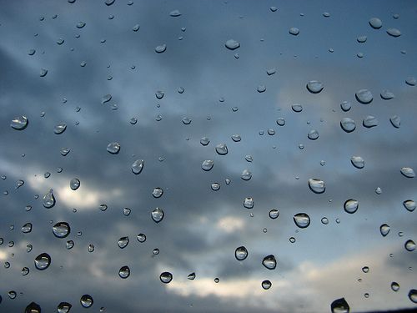 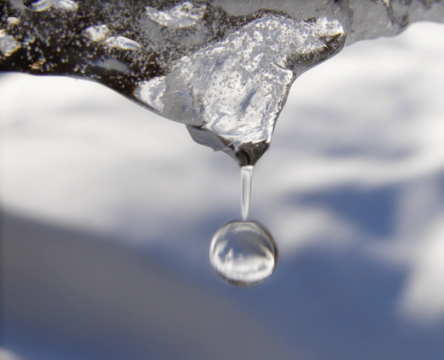 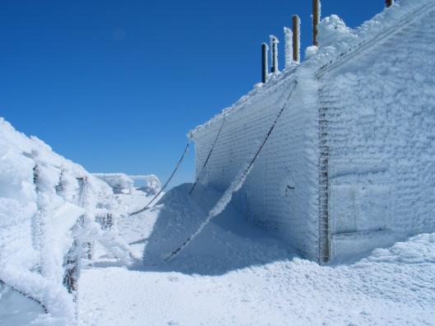
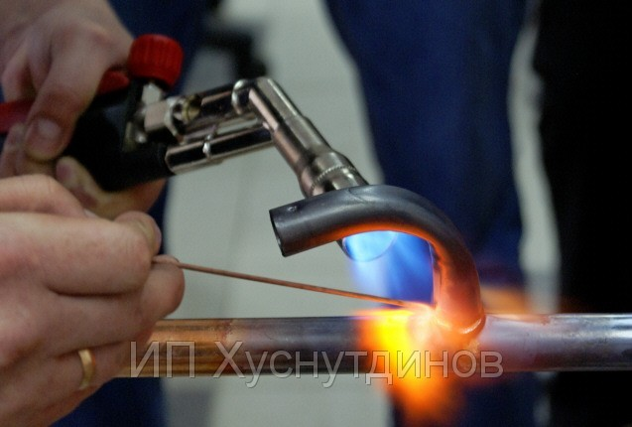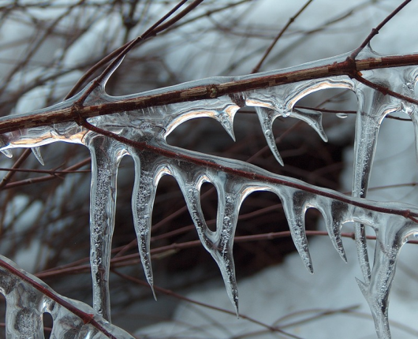
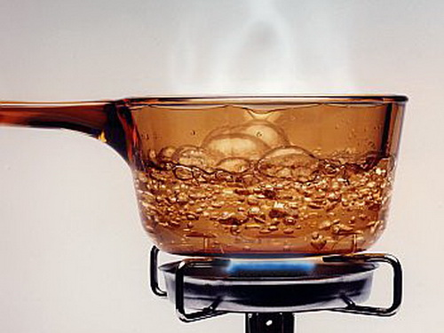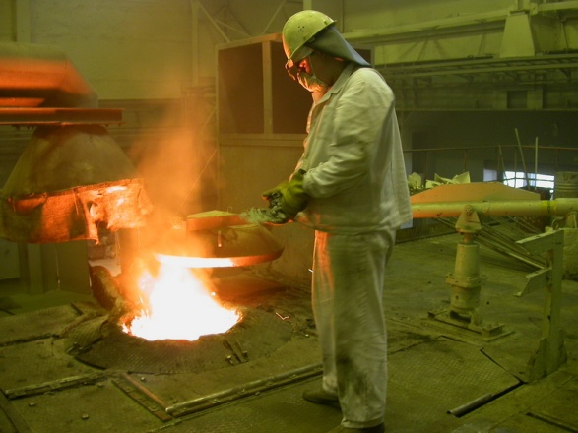
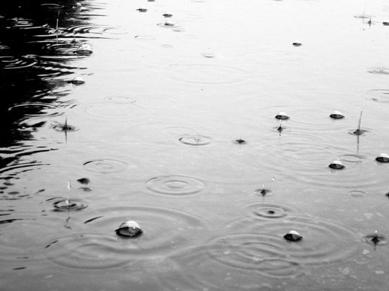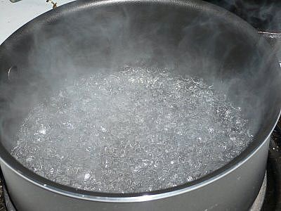
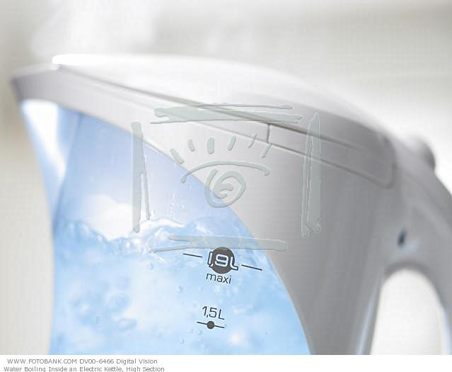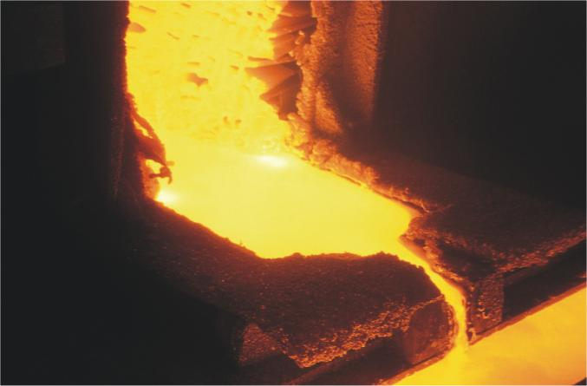
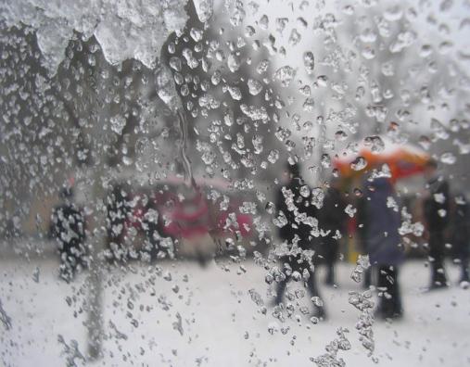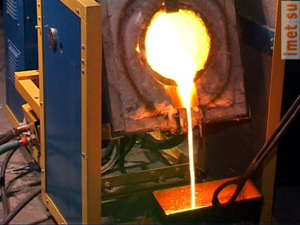
Обучающиеся (О.) задают вопросы, а учитель (У.) отвечает только «да» или «нет».
О. - Это физические величины?
У. - Нет.
О. - Это физические тела?
У. - Нет.
О. – Это физические явления?
У. – Да.
О. – Они связаны с изменением агрегатного состояния?
У. – Да.
О. – Они связаны с изменением температуры?
У. – Да.
О. – Это тепловые явления?
У. – Да.
3.Изучение нового материала.
Итак, сегодня на уроке мы будем говорить о тепловых явлениях и температуре. В повседневной жизни мы часто используем понятия «горячо», «холодно», «тепло». Учитель предлагает ученикам дотронуться одной рукой до крышки стола, а другой – до металлической ножки стола и задает вопрос: «Одинаковые ли ощущения левой и правой руки? Почему? Ведь предметы находятся в классе при одинаковых условиях». Обучающиеся делают вывод, что с помощью ощущений нельзя судить о температуре.
Учитель задает вопросы: «Какие явления называют тепловыми?», «Что характеризует температура?». Обучающиеся обсуждают и отвечают на вопросы; учитель обобщает их ответы и дает определения:
Тепловые явления – это физические явления, происходящие с изменением температуры.
Температура – это физическая величина, характеризующая степень нагретости тела.
Обозначается буквой t. Наиболее распространенной шкалой для измерения температуры является шкала Цельсия – ⁰ С. В ней за основные точки взята температура таяния льда 0 ⁰ С и кипения воды – 100 ⁰ С при нормальных условиях. Кроме шкалы Цельсия существуют и другие температурные шкалы.
Учитель предлагает подготовить к следующему уроку сообщения о температурных шкалах (Цельсия, Кельвина, Фаренгейта).
Учитель:
- С помощью чего можно измерить температуру тела?
Обучающиеся:
- С помощью градусника.
Приборы, которыми измеряют температуру тела, называюттермометрами.
Учитель показывает обучающимся «Копилку термометров», и предлагает обучающимся распределить термометры на группы по признаку.

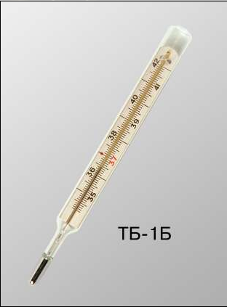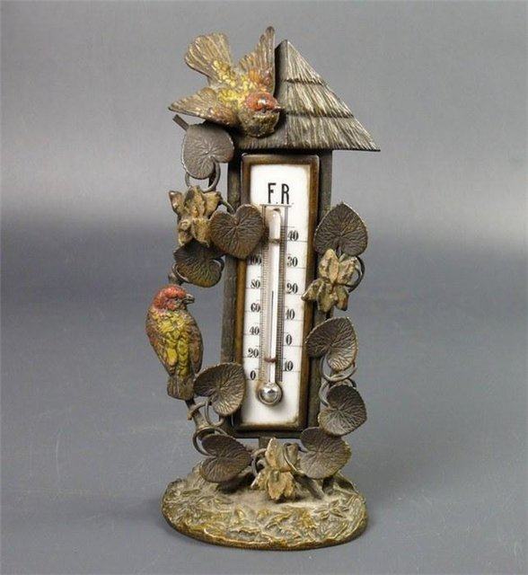
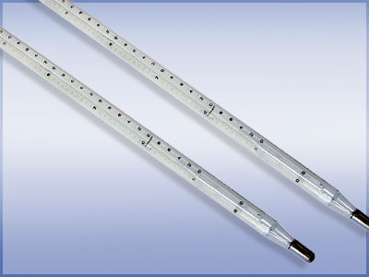
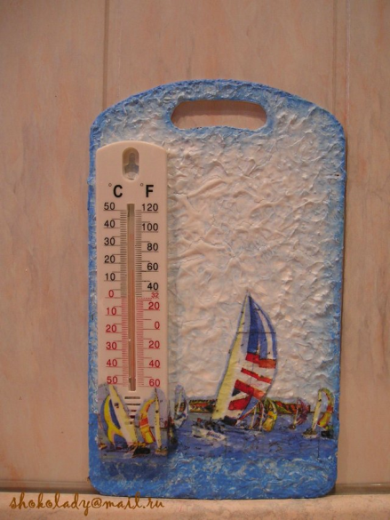
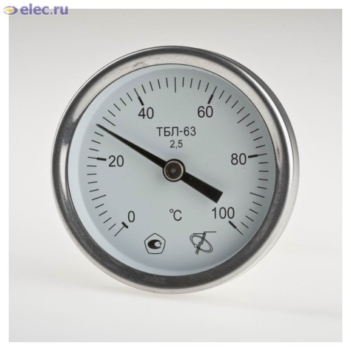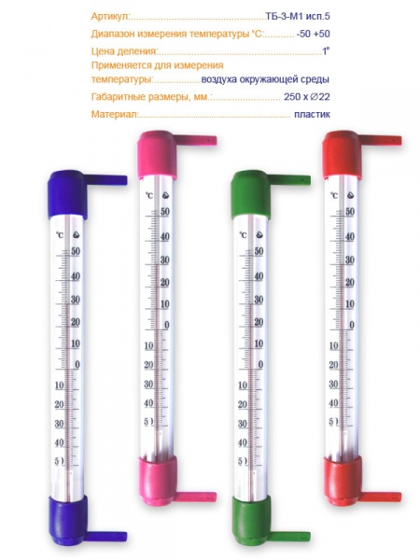
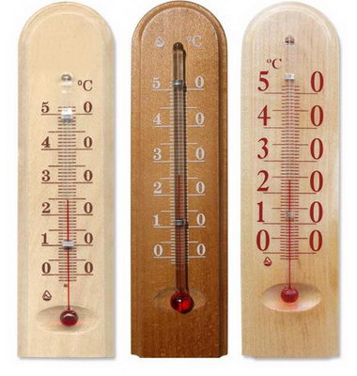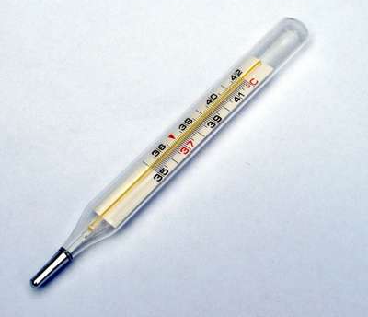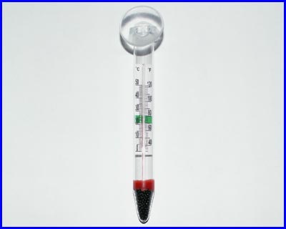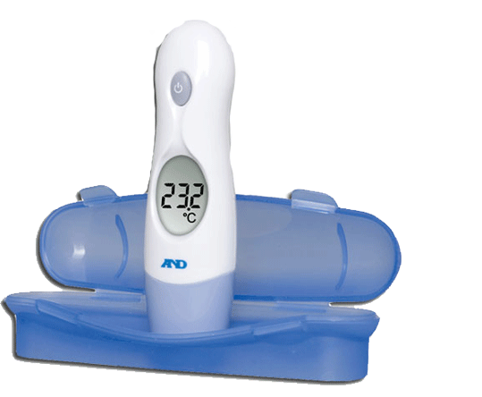
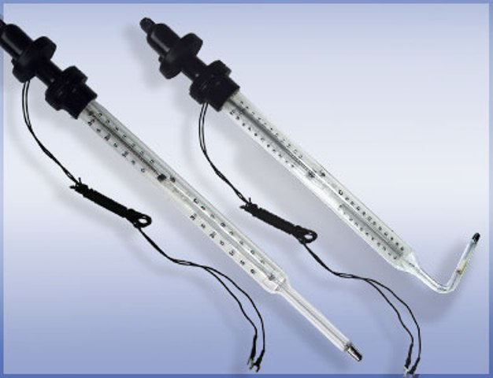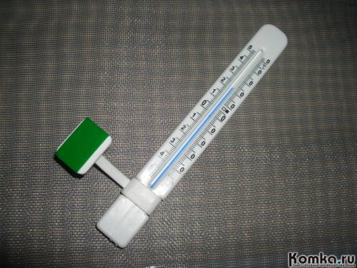
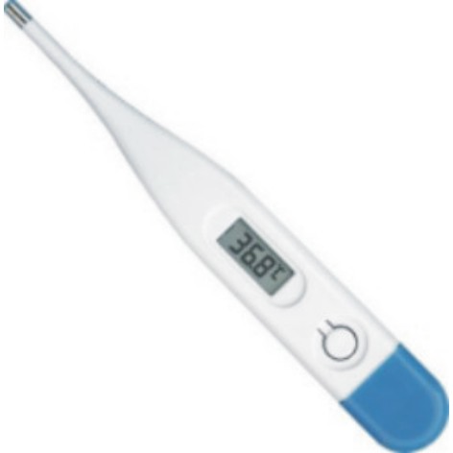
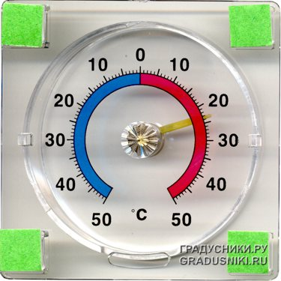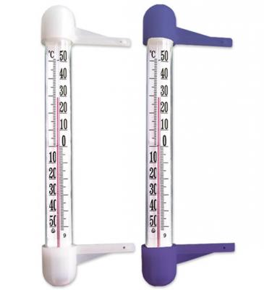

Обучающиеся называют виды термометров. Учитель предлагает определить цену деления нескольких термометров.
Учитель:
- Давайте рассмотрим устройство термометра с помощью системного оператора.
Физический прибор
Термометр
колба
шкала
трубка
Ртуть



Любое измерение температуры требует времени. Время необходимо длят того, чтобы температура термометра стала равной температуре тела, то есть, чтобы установилось состояние теплового равновесия между термометром и телом. Учитель предлагает обучающимся дома составить алгоритм измерения температуры тела.
Демонстрация опыта: в два стакана с холодной и горячей водой опускаются несколько кристалликов перманганата калия. Обучающиеся наблюдают за протеканием диффузии и делают вывод, что в горячей воде диффузия протекает быстрее, так как молекулы движутся быстрее. При повышении температуры скорость движения молекул увеличивается и, наоборот, при понижении температуры скорость движения молекул уменьшается.
Температура тела определяет интенсивность и скорость движения молекул в веществе. От скорости движения молекул зависит и кинетическая энергия молекул.
Давайте вспомним строение вещества с помощью системного лифта.
Физическое тело
Физическое вещество
Молекулы вещества
Атомы вещества
Элементарные частицы

Все молекулы и атомы, из которых состоят тела, находятся в непрерывном беспорядочном движении, которое называется тепловым.

4.Домашнее задание.
Подготовить сообщение, составить алгоритм измерения температуры тела термометром.

5. Итог урока. Рефлексия.
На доске записаны вопросы, и обучающиеся отвечают на них.
Что? Как? Почему? Какие? Из чего?

